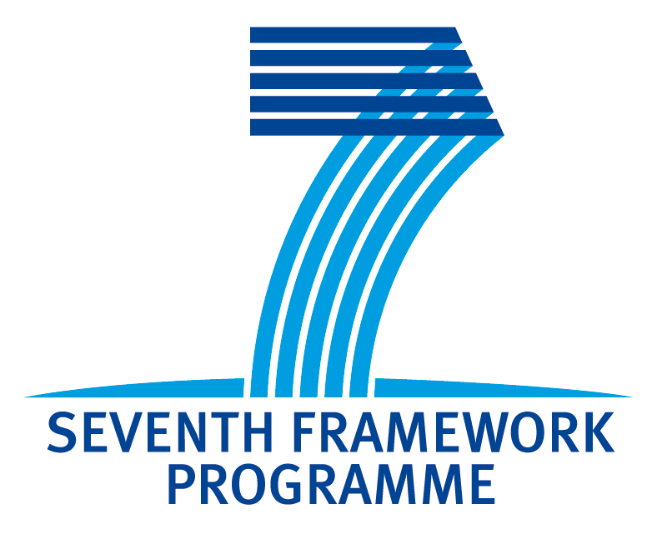

OBRAZEC ZA PREDSTAVITEV PROJEKTNIH IDEJ

(Predviden) naslov projekta

Program financiranja

Rok za oddajo projektov

Rok do kdaj partnerji izrazijo interes

Opis projektne ideje (trenutno stanje, cilji, aktivnosti projekta)

Vodilna organizacija

Ostali vključeni partnerji (v kolikor obstajajo)

Opis partnerjev, ki jih iščete in njihova pričakovana vloga v projektu

Predviden proračun projekta

Predvideno trajanje projekta

Kontakt

Prosimo, pošljite izpolnjene obrazce na elektroniki naslov maja.ferlinc@sbra.be.

